**Adquisición de Correos Electrónicos**



Daniel Escaño Hernández CET Ciberseguridad

# 

# 

# **1. Índice:**

**1. Índice:** **1**

**2. Actividades** **2**

**2.1 Adquirir toda la bandeja de nuestro propio correo y obtener el archivo .mbox final.** **2**

**2.2 Abrir la adquisición anterior con el programa MBox Viewer de Systools y mostrar el resultado de esta acción.** **4**

**2.3 Para uno cualquiera de los correos listados, mostrar el contenido de las pestañas (Mail, Hex, Properties, Message HEader, Mime, HTML, RTF y Attachments)** **5**

**2.4 Realizar la adquisición de un solo correo, de la bandeja Spam, de alguno de los clientes de correos usados, obteniendo o generando un archivo .eml como resultado.** **7**

**2.5 Tratar el correo adquirido en la aplicación "Mxtoolbox", mostrando el valor mostrado para cada campo y el tiempo de envío entre los distintos servidores de paso.** **8**

# 

# **2. Actividades**

### **2.1 Adquirir toda la bandeja de nuestro propio correo y obtener el archivo .mbox final.**

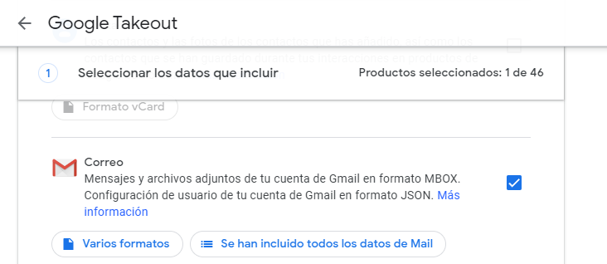

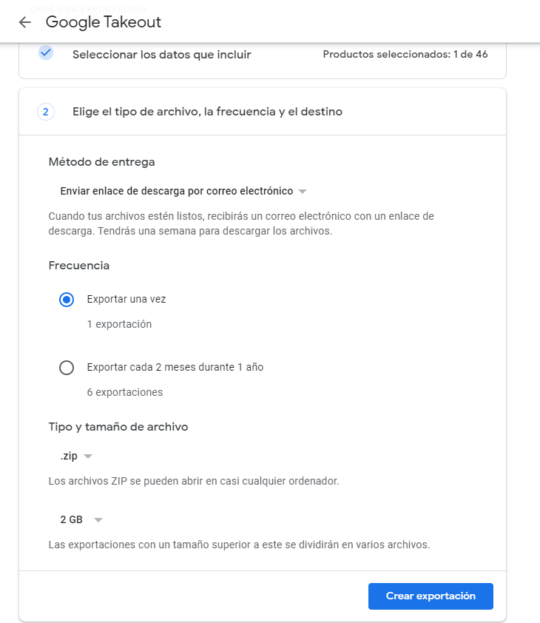

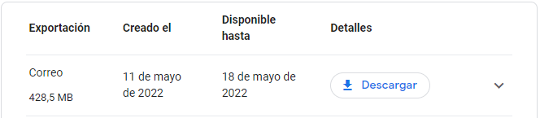

### **2.2 Abrir la adquisición anterior con el programa MBox Viewer de Systools y mostrar el resultado de esta acción.**

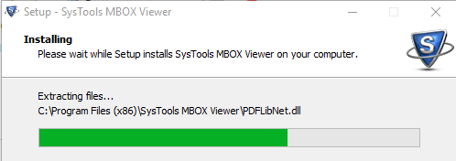

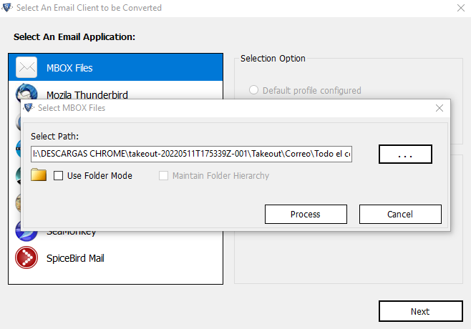

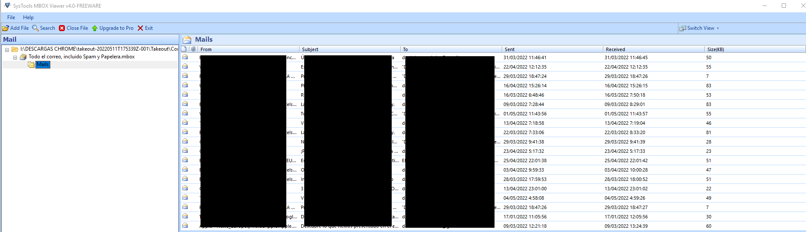

### **2.3 Para uno cualquiera de los correos listados, mostrar el contenido de las pestañas (Mail, Hex, Properties, Message HEader, Mime, HTML, RTF y Attachments)**

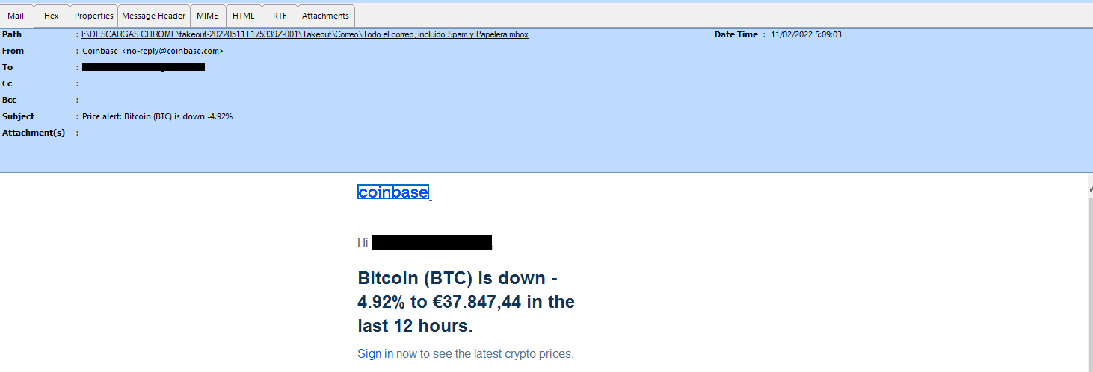

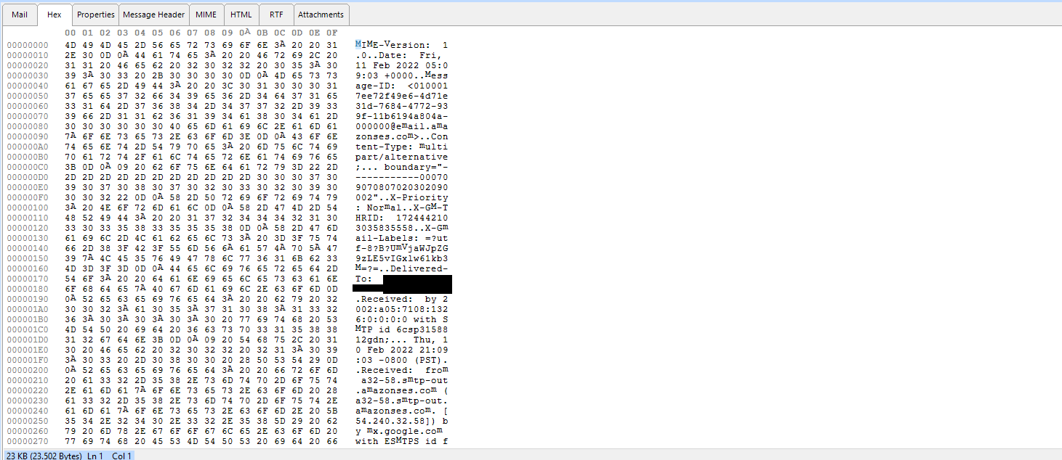

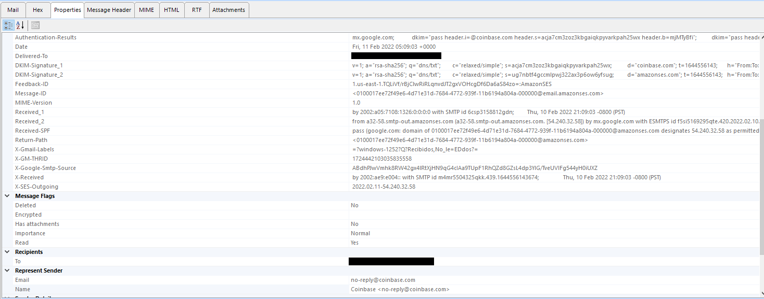

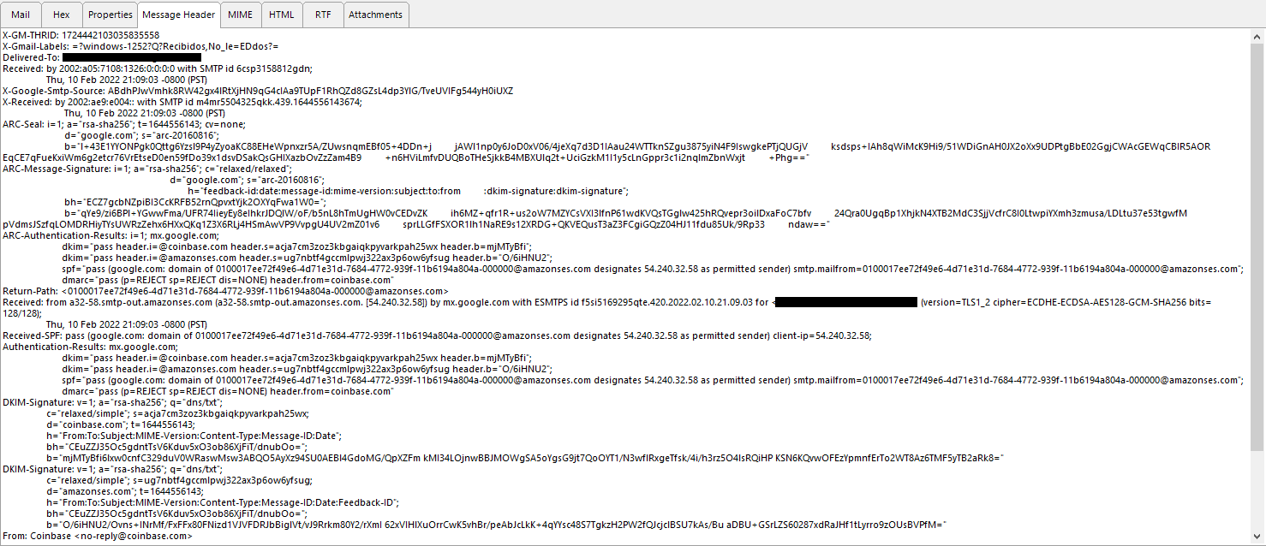

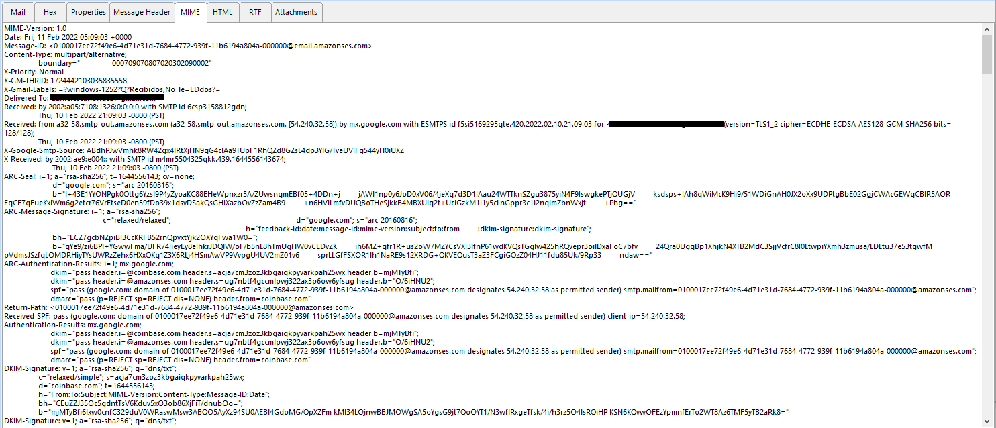

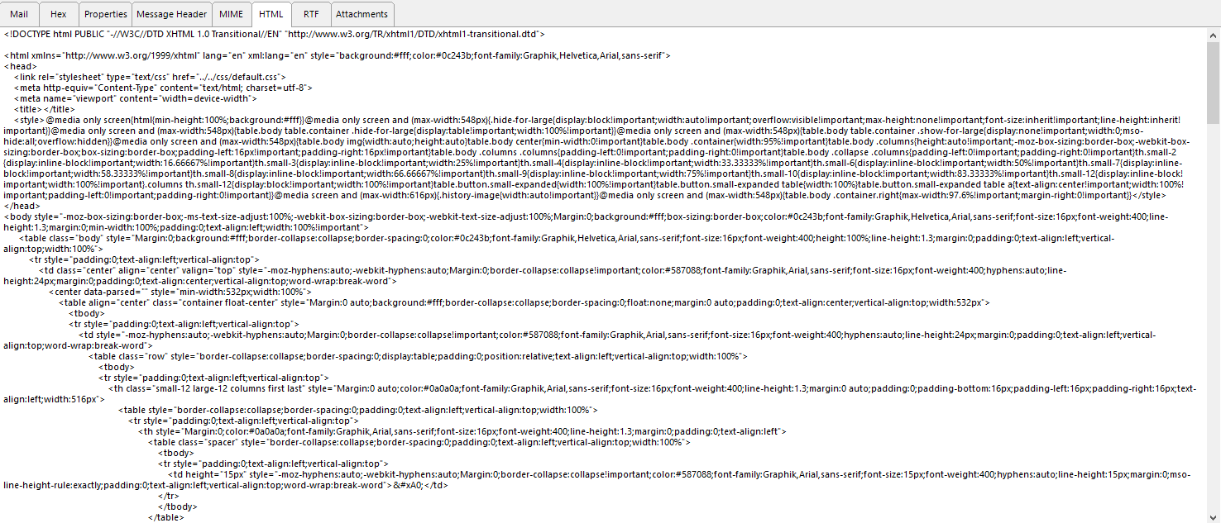

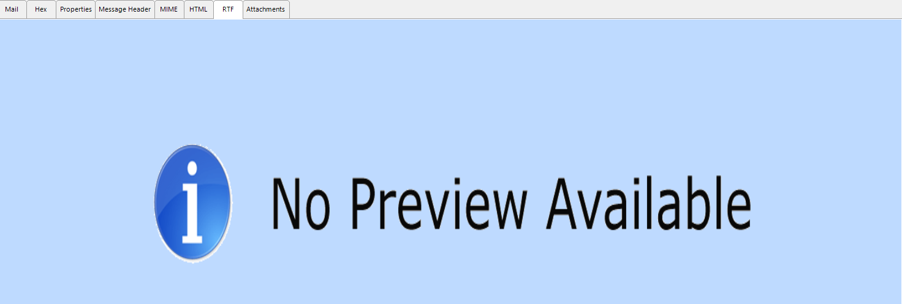

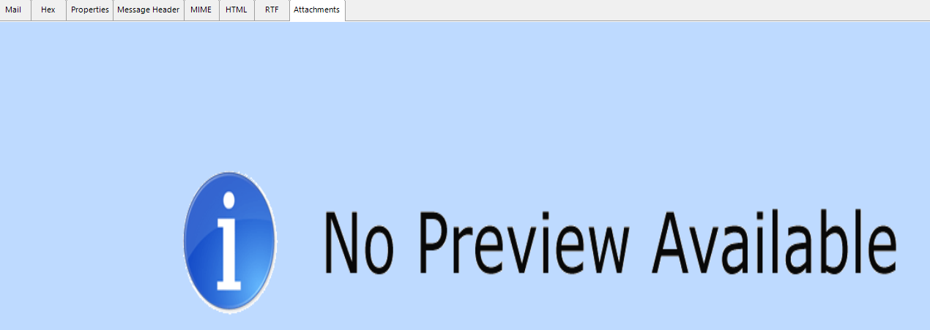

### **2.4 Realizar la adquisición de un solo correo, de la bandeja Spam, de alguno de los clientes de correos usados, obteniendo o generando un archivo .eml como resultado.**

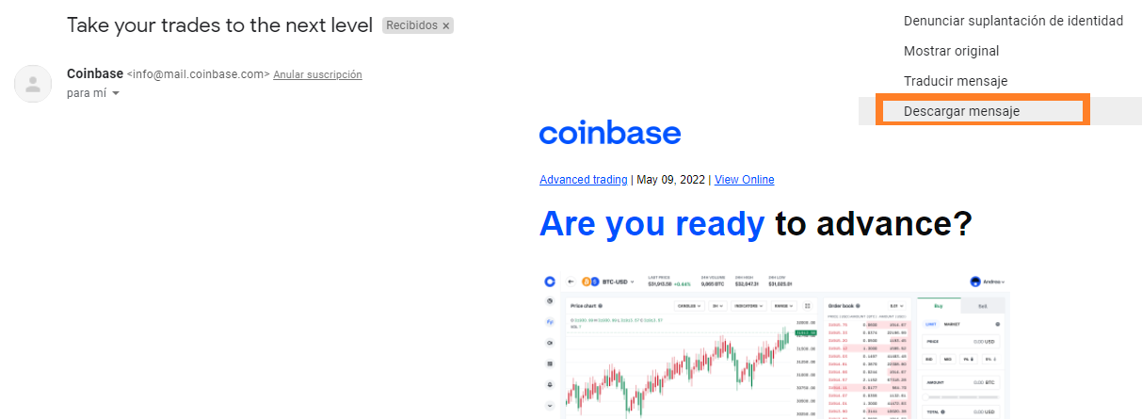

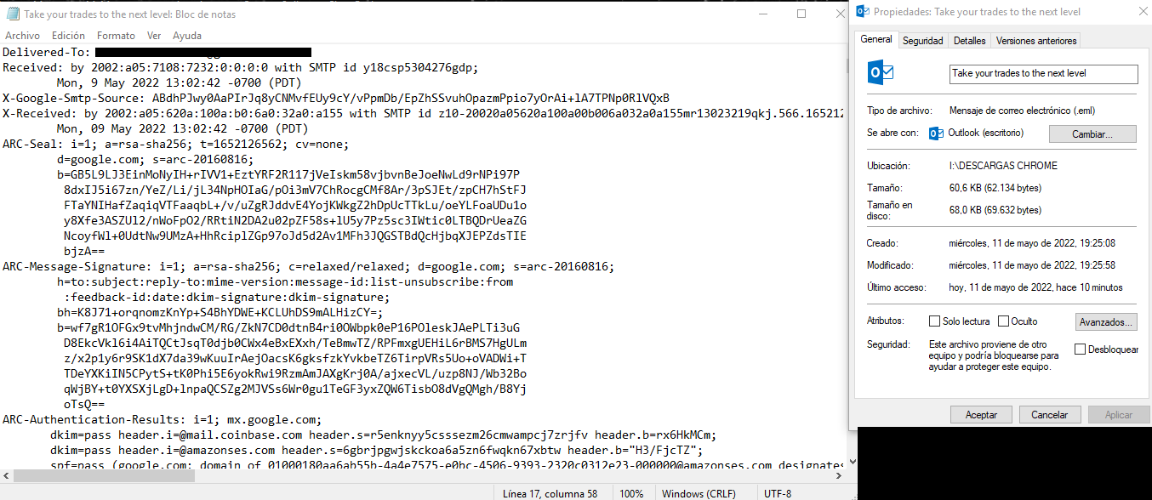

### **2.5 Tratar el correo adquirido en la aplicación "Mxtoolbox", mostrando el valor mostrado para cada campo y el tiempo de envío entre los distintos servidores de paso.**

